О ходе выполнения Плана действий по формированию Единого экономического пространства Республики Беларусь, Республики Казахстан и Российской Федерации
Утративший силу
Решение Комиссии таможенного союза от 23 сентября 2011 года № 779. Утратило силу решением Коллегии Евразийской экономической комиссии от 20 ноября 2018 года № 186.
Сноска. Утратило силу решением Коллегии Евразийской экономической комиссии от 20.11.2018 № 186 (вступает в силу по истечении 30 календарных дней с даты его официального опубликования).
Комиссия Таможенного союза решила:
1. Принять к сведению информацию Генерального секретаря ЕврАзЭС о ходе выполнения Плана действий по формированию Единого экономического пространства Республики Беларусь, Республики Казахстан и Российской Федерации.
2. Одобрить проект решения Межгоссовета ЕврАзЭС (Высшего органа Таможенного союза) на уровне глав правительств по данному вопросу (прилагается).
Члены Комиссии Таможенного союза:
От Республики | От Республики От Российской
Беларусь | Казахстан Федерации
С. Румас | У. Шукеев И. Шувалов

Приложение
к Решению Комиссии
Таможенного союза
от 23 сентября 2011 года № 779

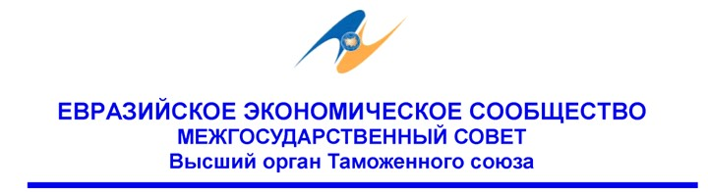

Проект
РЕШЕНИЕ
19 октября 2011 г. № г. Санкт-Петербург
О ходе выполнения Плана действий по формированию
Единого экономического пространства Республики
Беларусь, Республики Казахстан и Российской Федерации
Межгосударственный Совет Евразийского экономического сообщества (Высший орган Таможенного союза) на уровне глав правительств решил:
1. Принять к сведению Информацию Генерального секретаря ЕврАзЭС о ходе выполнения Плана действий по формированию Единого экономического пространства Республики Беларусь, Республики Казахстан и Российской Федерации.
2. Принять:
- Договор о согласованной валютной политике государств-участников Соглашения о согласованных принципах валютной политики от 9 декабря 2010 года;
- Договор о согласованных подходах к регулированию валютных правоотношений и принятии мер либерализации государствами-участниками Соглашения о согласованных принципах валютной политики от 9 декабря 2010 года;
- Договор о взаимодействии уполномоченных органов государств-участников Соглашения о согласованных принципах валютной политики от 9 декабря 2010 года, осуществляющих валютный контроль.
3. Рекомендовать Национальным (центральным) банкам Сторон принять международные договоры, указанные в пункте 2 настоящего решения.
4. Правительствам Сторон завершить согласование остальных проектов международных договоров, подлежащих принятию в 2011 году в соответствии с Календарным планом по разработке документов в целях реализации Соглашений, формирующих ЕЭП от 7 апреля 2011 года, и после завершения Сторонами внутригосударственных процедур принять их решением Межгоссовета ЕврАзЭС (Высшего органа Таможенного союза) на уровне глав правительств в рабочем порядке.
Члены Межгосударственного Совета ЕврАзЭС:
От | От | От
Республики | Республики | Российской
Беларусь | Казахстан | Федерации

© 2012. РГП на ПХВ «Институт законодательства и правовой информации Республики Казахстан» Министерства юстиции Республики Казахстан

